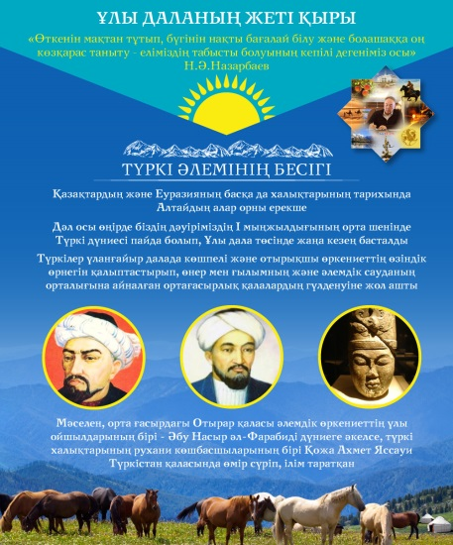
Сәлем қызымке.... Шын ба, өтірік пе яндекс переводчикпен аударылған...................
10 ақпан 2018 жыл «Демалыс күн» клубында «Ұлы даланың жеті қыры» бойынша өткізіліп келе жатқан танымдық сағат өз жалғасын тапты.
Түркі әлемінің бесігі.
Тамыры терең тарих - кез-келген ұлттың елең еткізер бары мен нары, мақтан тұтар байлығы мен берекесі. Тек құрметтеп, қадірлей алу деңгейіне қарай немесе насихаттау мен ұрпағының үлгі ете алуына сай қай елдің қай деңгейде екенін аңғаруға болады. Өткені жоқ елдер қаншама?! Ал өзгенің өзегін өртейтін өрелі тарих әр ұлтта бола бермейді. Себебі, тарих – уақыттың төрелігімен, Тәңірдің сыйымен келетін толғамды дүние. Елбасы Н.Ә.Назарбаевтың «Ұлы даланың жеті қыры» мақаласы дүйім жұртты ерекшелігімен елең еткізді.
Соның ішінде Түркі әлемінің бесігі де – Қазақ жері.
«Түркістан екі дүние есігі ғой,
Түркістан ер түріктің бесігі ғой.
Тамаша Түркістандай жерде туған,
Түріктің Тәңірі берген несібі ғой», - деп, Мағжан Жұмабаев жырлаған Түркістан қазірде дербес облыс деген мәртбеге ие болды. Елбасымыздың бұлай жасауының салмақты себептерінің бірі – Түркістан жерінің қасиетті де киелі болуы және Түркістанның рухани мекен екендігінде.
Түркістанға арналған бейнебаян ұсынылды.

10 февраля 2018 года в клубе Выходного дня состоялся познавательный час «Семь граней Великой степи».
Колыбель тюркского мира.
Колыбель тюркского мира – казахская земля.
"Туркестан-два мира,
Туркестан-колыбель тюрков - воспевший Магжаном Жумабаевым, Туркестан является священным и святым местом и духовным местом. Туркестан в настоящее время получил статус самостоятельной области.
Был представлен видеофильм посвященный Туркестану.
February 10, 2018 at the Weekend club held an informative hour " Seven faces of the great steppe."
The cradle of the Turkic world.
The cradle of the Turkic world is the Kazakh land.
"Turkestan-two worlds,
Turkestan-the cradle of the Turks-glorified Magzhan Zhumabayev, Turkestan is a sacred and Holy place and spiritual place. Turkestan has now received the status of an independent region.
A video film dedicated to Turkestan was presented.

